本汉化包是针对NI视觉相关的软件在LabVIEW环境中的选板进行操作的。如果没有安装相应的功能软件或模块，如VDM、VAS、VBAI，则会出现空白带？的选板，虽然不影响LabVIEW的正常使用，但是会影响界面美观。解决方法最佳的当然是补齐相应的软件模块后，再汉化。如果没有安装或确实不需要安装，则可按下面的方法来删除相应的功能。这里主要介绍没有安装VAS相机驱动和VBAI针对自动化检测的视觉生成器来说明，VDM一般都是要安装了，不安装，使用该汉化包的意义就不大了。

方法一：删除汉化包中相应的汉化资源

对于库汉化包：
如果未安装VAS驱动程序，则删除汉化包下vision目录下的driver文件夹：
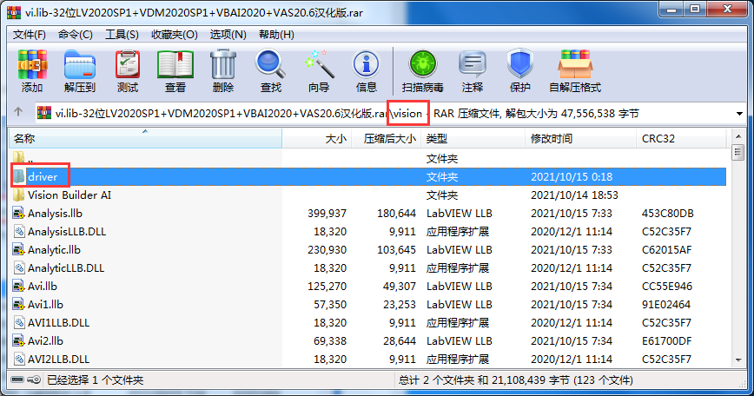
没有安装VAS时，删除vision目录下的driver目录
如果未安装VBAI针对自动化检测视觉生成器，则删除vision目录下Vision Builder AI文件夹：
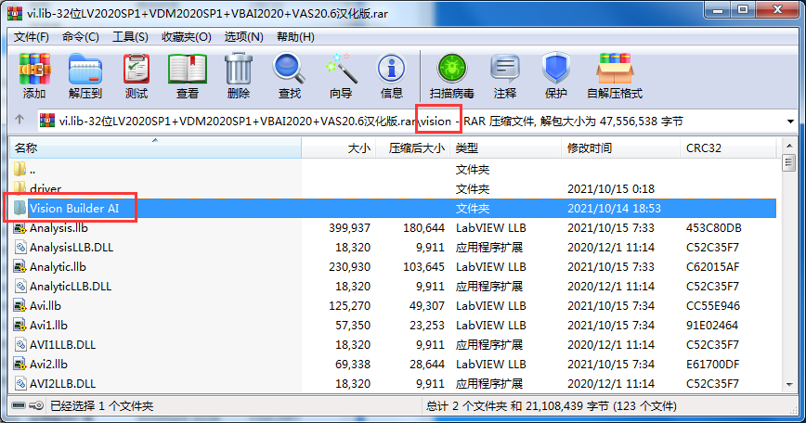
没有安装VAS时，删除vision目录下的driver目录
删除动作可以在压缩内处理，也可以解压后再删除。没有太多关系。

选板汉化包：
对于选板汉化包，其实只是mnu选板文件，如果未安装相应的功能，只需要删除或修改扩展名，即可将未安装的选板去掉。汉化包中，有对具体的visionx.mnu文件添加了一个txt文件做简短说明。如果未安装VAS驱动程序，则删除Palettes\menus\Categories\VisionMotion目录下面的vision1.mnu、vision5.mnu、vision6.mnu选板文件：
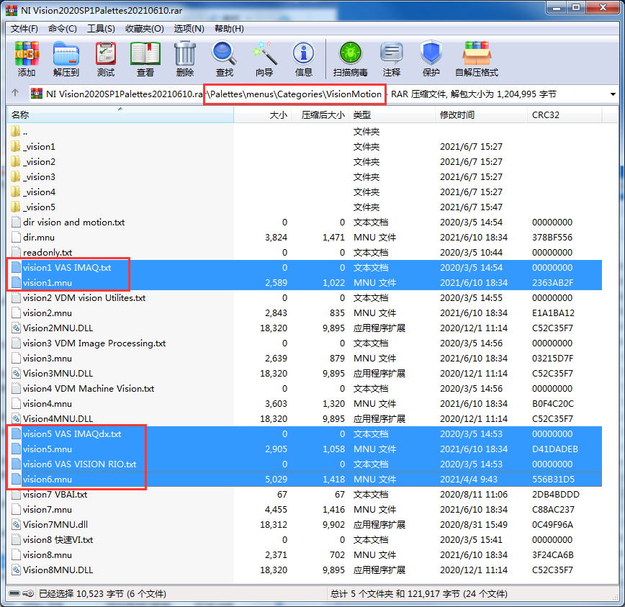
未安装VAS，删除Palettes\menus\Categories\VisionMotion目录下的vision1.mnu、vision5.mnu、vision6.mnu选板文件
未安装VBAI针对自动化检测的视觉生成器，则删除Palettes\menus\Categories\VisionMotion目录下面的vision7.mnu选板文件：
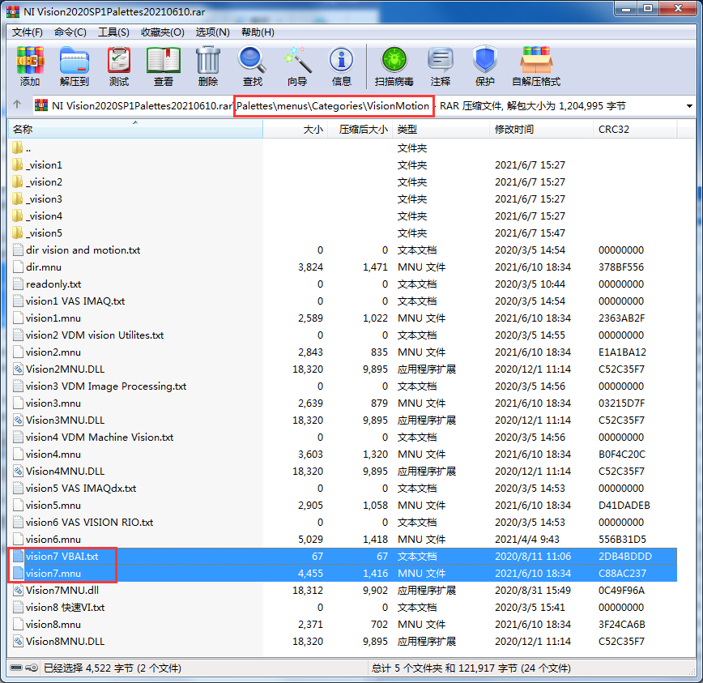
未安装VBAI，删除Palettes\menus\Categories\VisionMotion目录下的vision7.mnu选板文件
删除动作可以在压缩内处理，也可以解压后再删除，没有太多关系。如果前面只安装了LV+VDM，删除了相应的库或选板文件，后期又增加安装了VAS、VBAI等软件，则重新将删除的库和选板文件放置到相应的目录下即可。所以，保存好我方提供的原始汉化包。

方法二：打开LabVIEW，进入菜单工具》高级》编辑选板
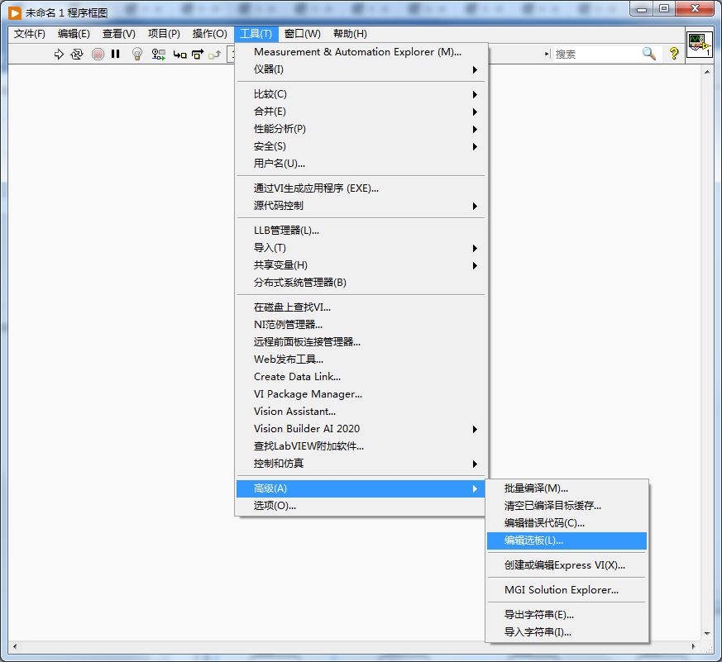
菜单：工具》高级》编辑选板
这样就可以编辑选板了，可以自行编辑想要的选板。可以将空白的选板删除即可，如下图所示。如下面的视觉与运动中，其实运动模板是没有安装的，可以删除。
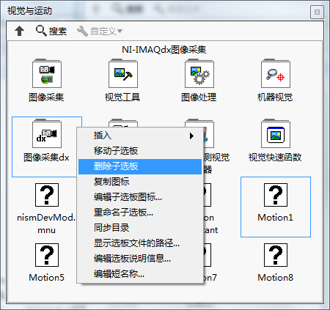
编辑选板时删除空白选板

